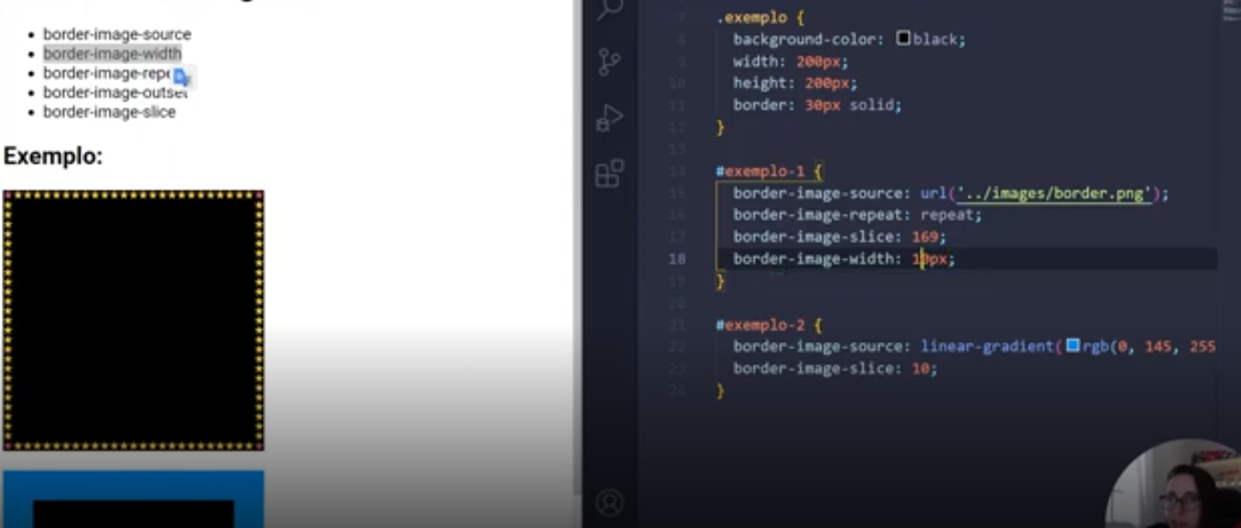

Repara como ficou menor quando diminuímos ela para 10px

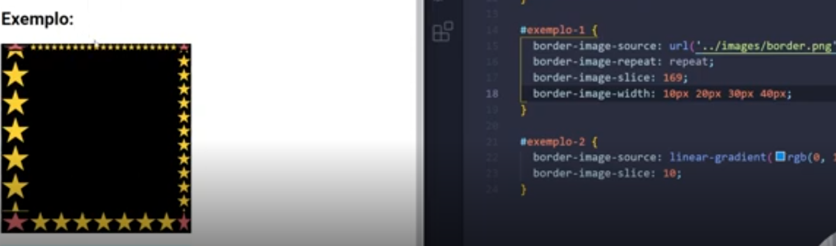

Aplicamos também valores de forma separado.